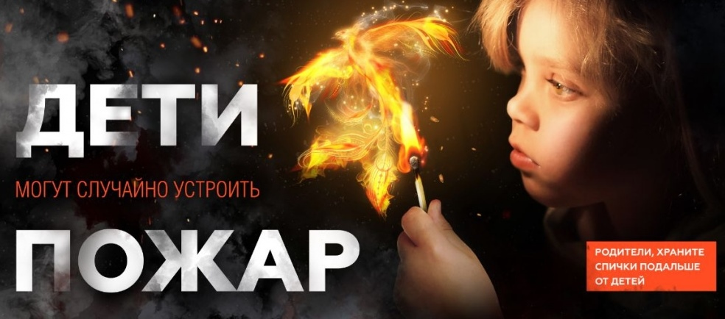
Как обезопасить себя и своих детей. Причины возникновения пожара. Причинами возгораний становится как детская любознательность, так и легкомысленность родителей, которые пренебрегают требованиями пожарной безопасности. Лучшим способом предотвратить несчастные случаи с ребенком – не допускать шалости детей с огнём. Поэтому пожарно – профилактической работе в школе уделяется большое внимание. В феврале проходила Неделя пожарной безопасности. Школьники участвовали в конкурсе наглядной агитации по пожарной безопасности (рисунок, буклет), конкурсе макетов из пластилина и бросового материала на тему "Работа пожарного". Задачи данного конкурса изучение правил пожарной безопасности и активизация творческой инициативы учеников. В школе создана Дружина юных пожарных. Занятия с ребятами проходили и в школе и в пожарной части. Но не всё зависит от педагогов. Уважаемые родители Ваш личный пример, проявленная бдительность являются залогом того, что Вы и Ваши дети всегда будут компетентны в вопросах соблюдения правил пожарной безопасности. Помимо неукоснительного соблюдения требований пожарной безопасности эффективным средством предупреждения пожаров является установка автономного пожарного извещателя. Пожарный извещатель это специальное устройство, которое реагирует на определенный уровень концентрации аэрозольных продуктов горения веществ и материалов. В корпусе извещателя конструктивно объединены автономный источник питания и все компоненты, необходимые для обнаружения возгорания и непосредственного оповещения о нем. Установив такой извещатель в жилом помещении, жители, услышав его звуковой сигнал, будут своевременно предупреждены об угрозе и смогут на ранней стадии предпринять действия по спасению своей жизни и имущества.
Берегите себя и своих детей. При обнаружении возгорания в жилом помещении следует без промедления позвонить в пожарную службу по телефону «101», «112».
Людмила Рахимова инструктор ПП
КГКУ «Противопожарная охрана Красноярского края»

